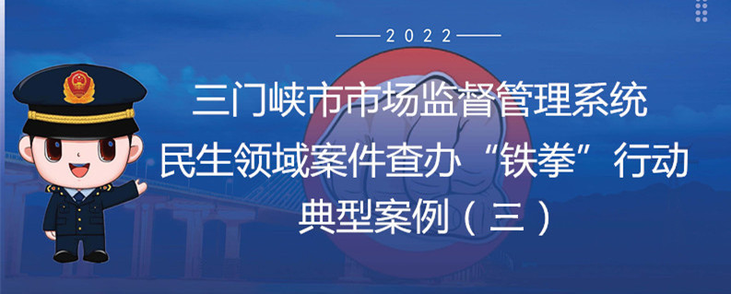

2022年以来,按照总局、省局“铁拳”行动工作部署，为进一步优化营商环境，切实维护公平竞争的市场秩序,贯彻落实“疫情要防住、经济要稳住、发展要全”要求，三门峡市市场监管系统聚焦民生领域群众反映强烈、社会舆论关注和市场监管风险压力大的突出问题，精准重拳出击，强力高效推进，依法查办了一批违法案件，现将部分典型案件公布如下：

1. 三门峡市市场监管综合行政执法支队陕州大队查处崔某某未经设立登记从事电气元件购销经营案

2022年7月26日，三门峡市市场监管综合行政执法支队陕州大队执法人员在市场巡查中发现，陕州区原店镇有一电器经营门店正在销售不同型号的继电器、断路器和接触器等产品，但当事人崔某某现场不能提供合法有效的营业执照。经查，当事人未经设立登记，擅自利用租赁的房屋从事电气元件购销经营。当事人上述行为违反了《中华人民共和国市场主体登记管理条例》第三条之规定，陕州大队依法对当事人做出行政处罚。

随着社会经济水平的不断提高，日常工作和生产、生活中的电气设备也越来越多，电气火灾也愈发的频繁，造成重大事故的不在少数。无证销售问题大、隐患多，下一步市场监管局将继续加大消防产品领域的检查，强化消防产品质量监管，严格把好消防产品质量关，守护人民群众生命安全。

1. 三门峡市市场监管综合行政执法支队陕州大队查处陕州区某食品经营店违反国家标准使用食品添加剂案

2022年7月1日，三门峡市市场监管综合行政执法支队陕州大队收到河南安必诺检测技术有限公司出具的《检验报告》，显示陕州区某食品经营店售卖卤鸭架中“糖精钠”（以糖精计）项目不符合要求，检验结论为不合格。经查，当事人于2022年6月4日，自洛阳市某商贸有限公司购进20公斤生肉制品呱呱鸭锁骨（鸭架），用于卤制五香和甜辣两种口味的鸭架，其中在卤制甜辣鸭架过程中加入食品添加剂“糖精钠”。当事人共卤制出7公斤甜辣口味熟食鸭架，截止2022年6月18日已全部销售完。当事人上述的行为违反了《河南省食品小作坊、小经营店和小摊点管理条例》第十四条之规定，依据《河南省食品小作坊、小经营店和小摊点管理条例》第四十四条第一款第三项之规定，陕州大队依法对当事人做出行政处罚。

糖精钠属于非营养型人工合成甜味剂,其稀溶液的甜度是蔗糖的300~500倍,后味微苦,在食品中的应用相当广泛.我国GB2760《食品添加剂使用卫生标准》中规定了食品添加剂的使用范围和使用限量,但部分企业对使用范围及使用限量理解不够透彻透，市场监管局将加大典型案件曝光，以敢于担当尽责、严格监管执法的实际行动，向全社会释放市场监管部门有案必查、查案必严的强烈信号。

1. 三门峡市市场监管综合行政执法支队示范区大队查处河南某食品有限公司生产经营黄曲霉素超标的混合芝麻酱案

2021年9月2日，三门峡市市场监管综合行政执法支队示范区大队收到检验报告显示辖区某食品有限公司生产的混合芝麻酱黄曲霉素B1项目不符合要求，检验结论为不合格。执法人员向当事人送达了检验报告并进行了现场检查。9月6日，企业提出复检申请。经河南省食品检验研究院复检，检验结论仍为不合格。当事人生产经营黄曲霉素超标的混合芝麻酱行为，违反了《中华人民共和国食品安全法》第三十四条第二项的规定，示范区大队依法对当事人做出行政处罚。

“四个最严”的核心是最字当头，不仅给食品生产经营者们划出了红线，也为监管部门戴上了紧箍咒。用制度规范食品产业的各个生产环节，用制度约束食品生产与经营者的市场利益行为，真正确保人民群众舌尖上的安全。

四、三门峡市市场监管综合行政执法支队专业市场大队查处河南某物业服务有限公司在水、电费中加收其他费用案

2022年3月1日，三门峡市市场监管综合行政执法支队专业市场大队收到12315转来商户举报，投诉反映河南某物业服务有限公司存在不合理加价收取电费、水费的行为。2022年4月18日该局立案调查，并委托会计师事务所对当事人2021年1月至2022年2月的收费进行了审计，专项审计报告确认扣除损耗后多收电费价款金额为150837.60元；多收取用户水费价款金额为34770.19元。上述行为违反了《中华人民共和国电力法》第四十四条和《中华人民共和国价格法》第十二条之规定，专业市场大队依法对当事人做出行政处罚。

供水供电等公用事业是市场经济运行的重要保障，关系营商环境的优劣和市场主体的发展，供水供电环节收费问题点多面广、情况复杂，市场监管局将持续规范转供电主体收费行为，督促其严格执行国家相关政策，推动政策落实到实处，降低企业生产成本，持续激发市场主体活力，促进实体经济健康有序发展。

五、三门峡市市场监管综合行政执法支队三大队查处三门峡某银行未取得食品生产经营许可从事食品生产经营活动案

2022年2月18日，三门峡市市场监管综合行政执法支队三大队执法人员对三门峡某银行现场检查时，发现该行在二楼设有食堂，该食堂现场未提供食品经营许可证，经调查询问，该食堂未取得食品经营许可证。该行的行为违反了《中华人民共和国食品安全法》第三十五条第一款的规定。

根据《中华人民共和国食品安全法》相关规定，国家对食品生产经营实行许可制度。从事食品生产、食品销售、餐饮服务，都应当依法取得许可，其中包括单位食堂。这是对消费者的负责，也是自身安全生产经营的保证。市场监管部门将依法对此类违法行为从严处罚，有效保证消费者健康和生命安全。